Der Musicalklassiker auf der Felsenbühne Staatz!

Mit dem Musical-Welterfolg EVITA kehrt eines der bekanntesten und erfolgreichsten Werke des Autorenteams Andrew Lloyd Webber und Tim Rice (gemeinsam schufen sie u.a. auch die Musicals Jesus Christ Superstar und Joseph & The Amazing Technicolor Dreamcoat) zurück auf die Felsenbühne Staatz.
Das Musical EVITA erzählt die spannende und dramatische Geschichte vom Aufstieg der jungen Schauspielerin Eva Duarte zur späteren Gattin des argentinischen Präsidenten Juan Perón und zur „Primera Dama“ Argentiniens. Die Autoren schufen für dieses Werk einige ihrer erfolgreichsten und schönsten Lieder, wie „High Flying, Adored/Jung, schön und geliebt“, „Oh What A Circus/Was für ein Zirkus“, „Buenos Aires“ und natürlich den Megahit „Donʼt Cry For Me Argentina/Wein nicht um mich Argentinien“.
In einer aufwendigen Neuinszenierung und in der deutschsprachigen Übersetzung von Michael Kunze bringen Intendant und Regisseur Werner Auer und sein Team dieses Meisterwerk auf die eindrucksvolle Open-Air-Bühne der Felsenbühne Staatz.

DIE FELSENBÜHNE STAATZ
Die Felsenbühne Staatz ist mit 1.200 Sitzplätzen eine der größten Open-Air-Bühnen in Österreich, welche regelmäßig mit Musicals bespielt werden. 1987 bis 1998 fanden hier die ersten Karl-May-Festspiele Niederösterreichs statt. Unter der Intendanz von Werner Auer erfolgte dann 2000 der Umstieg zum Musical und der systematische Umbau zur modernen Open-Air-Bühne.
In den vergangenen dreieinhalb Jahrzehnten haben über 430.000 Gäste die Produktionen der Felsenbühne Staatz besucht, davon kamen mehr als 300.000 zu den bisher 23 Musicalproduktionen – damit zählt die Felsenbühne Staatz zu den ältesten und erfolgreichsten Open-Air-Bühnen Österreichs!

ZAHLEN/DATEN/FAKTEN ZUM PROGRAMM

EVITA
Gesangstexte: Tim Rice
Musik: Andrew Lloyd Webber
Inszenierung der Originalproduktion von Harold Prince
Deutsch von Michael Kunze
Die Übertragung der Aufführungsrechte erfolgt in Übereinkunft mit den Originalrechteinhabern THE REALLY USEFUL GROUP LTD, LONDON durch die MUSIK UND BÜHNE Verlagsgesellschaft, Wiesbaden.

TERMINE
Premiere Fr, 19. Juli 2024
Weitere Vorstellungstermine: Sa, 20. Juli
Do, 25. Juli / Fr, 26. Juli / Sa, 27. Juli
Do, 1. August / Fr, 2. August / Sa, 3. August
Fr, 9. August / Sa, 10. August
Beginn: jeweils 20:30 Uhr
Ende: ca. 23:30 Uhr

TICKETVORVERKAUF UND PREISE für EVITA

Tickets in zwei Kategorien von € 58 bis € 66 (Kinder bis 15 Jahre € 51 bis € 59)

Der Kartenvorverkauf läuft über EVENTJET und ÖTICKET.
Gruppenbuchungen (ab 20 Personen) über das Produktionsbüro (Sabine Auer)
+43 664 7503 1069 und felsenbuehne.staatz@aon.at

VERANSTALTUNGSORT
Felsenbühne Staatz
Open Air - 1.200 Plätze
Festspielgelände: Felsenbühne, 2134 Staatz-Kautendorf

LEADING TEAM
Intendanz, Regie, Gesamtleitung – Werner Auer
musikalische Leitung – Gregor Sommer
Choreografie – Stefan Ulreich & Korbinian Reile
Choreinstudierung – Doris Graf-Sommer
Maske – Anna Maurer
Bühnenbau – Jack Hamal & Team
Kostüme – Kostümwerkstatt der Felsenbühne Staatz

BESETZUNG
Eva – Anna Burger
Ché – Matthias Liener
Perón – Werner Auer
Peróns Geliebte – Yvonne Preisler
Magaldi – Filip Torndal Sevemar

In weiteren Rollen und Ensemble:
Kimberley Bolen - Victoria Demuth - Philipp Fichtner - Alessandro Frick - Luca Graziosi
Ayaka Koshida - Melissa Malacad - Tamara Samantha Nussbaumer - Sarah Petsovits
Johannes Pinkel - Marcel Rathner - Devin Reh - Korbinian Reile - Christine Rösslhuber
Lisa Kimberly Schöppl - Benjamin Slamanig - Liam Tiesteel - Stefan Ulreich - Jan Ungar
Alicia Wagner - Franziska Wagner - Larissa Winkel

Es spielt das Orchester der Felsenbühne Staatz unter der Leitung von Gregor Sommer.

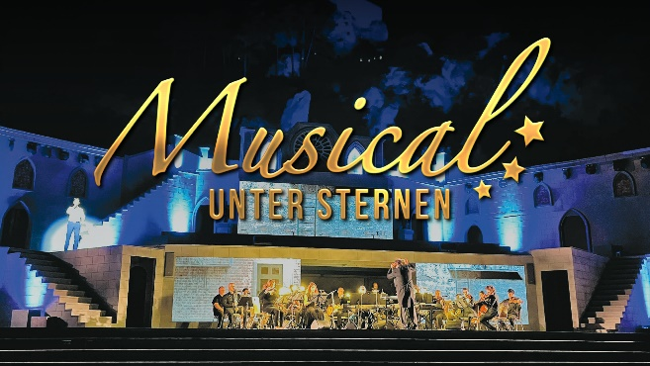
MUSICAL UNTER STERNEN
die große Open Air Musical Gala

Bereits zum 11. Mal bildet die beliebte Musicalgala wieder den Abschluss der Spielsaison auf der Felsenbühne Staatz.
Sonntag, 11. August 2024 um 20 Uhr.

Gemeinsam mit Solistinnen und Solisten der „EVITA“-Produktion und dem großen Orchester der Felsenbühne Staatz unter der Leitung von Gregor Sommer präsentiert Werner Auer die schönsten Melodien aus Musicals wie LES MISÉRABLES, TANZ DER VAMPIRE, ELISABETH, JEKYLL & HYDE, WEST SIDE STORY, DIE SCHÖNE UND DAS BIEST, und anderen.

TICKETVORVERKAUF UND PREISE für MUSICAL UNTER STERNEN

Tickets in zwei Kategorien von € 46 bis € 52 (Kinder bis 15 Jahre € 39 bis € 45)

Der Kartenvorverkauf läuft über EVENTJET und ÖTICKET.
Gruppenbuchungen (ab 20 Personen) unter +43 664 7503 1069 und felsenbuehne.staatz@aon.at

KONTAKT
Produktionsbüro der Felsenbühne Staatz
Neudorfer Straße 7
2134 Staatz-Kautendorf - Österreich
+43 (0)664 7503 1069 / felsenbuehne.staatz@aon.at

Pressefotos und Sujets zum Download unter www.felsenbuehne-staatz.at/presse

WIR DANKEN UNSEREN LANGJÄHRIGEN FÖRDERERN, SPONSOREN UND PARTNERN:

